ЛЕКЦИЯ 4

4. ГЛУБИННОЕ ВИБРОУПЛОТНЕНИЕ ГРУНТОВ

4.1 . Глубинное уплотнение грунтов.
Глубинное уплотнение грунтов широко применяется в мировой практике. Это объясняется тем, что при надлежащем качестве работ глубинное уплотнение способно обеспечить высокую плотность и малую деформативность мощных толщ относительно слабых грунтов.
Методы глубинного уплотнения для сыпучих и связных грунтов имеют отличия, обусловленные различной способностью реагировать на динамические воздействия. Пески при глубинном уплотнении обычно подвергаются вибрации или взрывам. С помощью взрывов в сочетании с предварительным замачиванием можно уплотнять лессовые просадочные грунты. Однако практически в настоящее время этот способ применяется редко, так как не может полностью гарантировать сооружение от неравномерных осадок.
Для связных грунтов наибольший эффект уплотнения обеспечивается при воздействии статической нагрузки.
Глубинное уплотнение производят на всю глубину слабого слоя или на всю глубину активной зоны, влияющей на осадку. Этим способом чаще всего производят уплотнение рыхлых песков, слабых водонасыщенных и просадочных грунтов.
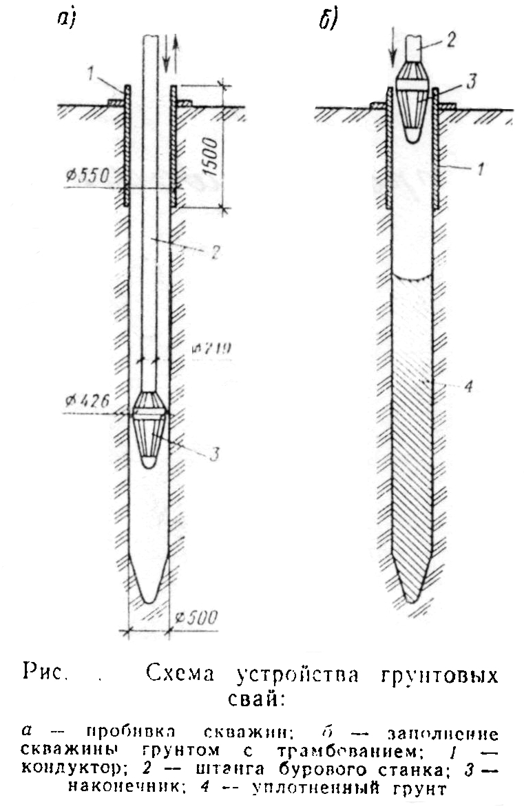
50
Рис.4.1. Схема устройства грунтовых свай: а – пробивка скважин; б – заполнение скважины грунтом с трамбованием; 1 – кондуктор; 2 – штанга бурового станка; 3 – наконечник; 4 - уплотненный грунт.

4.1.1 Уплотнение грунтовыми сваями заключается в устройстве на определённом расстоянии друг от друга скважин, заполненных уплотненным грунтом.
Скважины образуют способом вытеснения грунта. Связные грунты уплотняют грунтовыми сваями при
Скважины на всю глубину уплотняемой зоны пробивают специальным снарядом, состоящим из штанги (сердечника) и наконечника большего диаметра. Засыпаемый в скважину грунт уплотняют тем же снарядом.
Скважины устраивают энергией взрыва. Пробивают скважину – шпур, диаметром м., в которую опускают заряд ВВ, состоящий из патронов, соединенных в цепочку. После взрыва образуется скважина диаметром около 40 см., которую заполняют грунтом, имеющим оптимальную влажность.

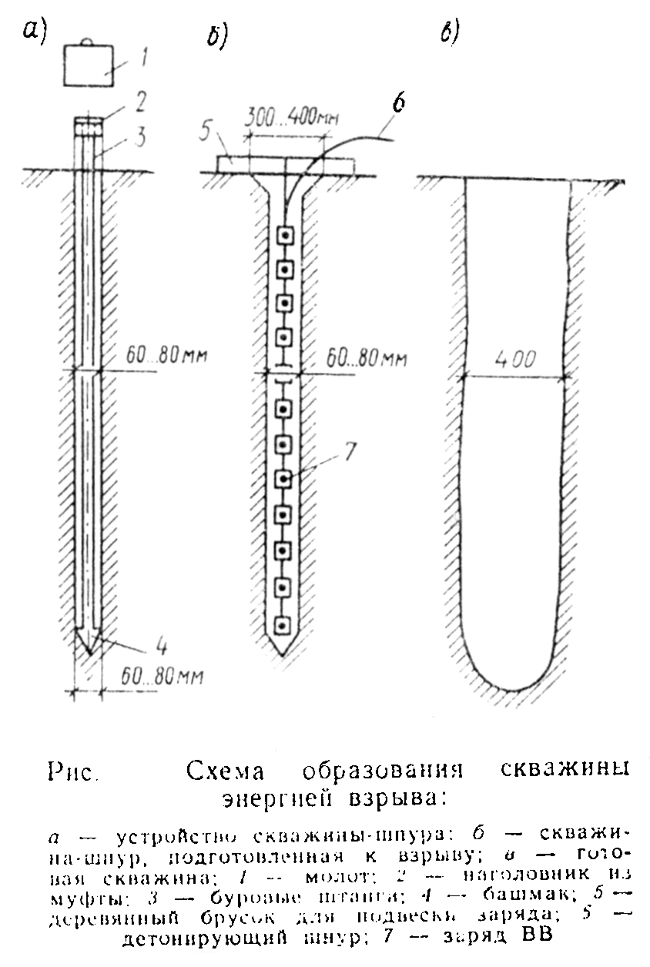
51
Рис.4.2. Схема образования скважины энергией взрыва: а – устройство скважины-шпура; б – скважина-шпур, подготовленная к взрыву; в – готовая скважина; 1 – молот; 2 – наголовник из муфты; 3 – буровые штанги; 4 – башмак; 5 – деревянный брусок для подвески заряда; 6 – детонирующий шнур; 7 – заряд ВВ.

Разновидностью грунтовых свай являются песчаные, которые устраивают для уплотнения водонасыщенных рыхлых песчаных грунтов, мелких и пылеватых песков, песчаных грунтов с прослойками суглинков, глин и илов.
Уплотнение происходит с применением инвентарной трубы с теряемым башмаком или раскрывающимся наконечником с применением вибрирования, что обеспечивает дополнительное уплотнение.
Технология заключается в следующем: полую трубу с закрытым нижним концом погружают в грунт до проектной отметки засыпают песком и заливают водой, затем включают вибратор и поднимают трубу, наконечник раскрывается и песок поступает в грунт. В результате создается столб песка крупного или средней крупности. При необходимости трубу погружают в одно и то де место несколько раз.

4.1.2 Глубинное уплотнение несвязных грунтов динамическими воздействиями
С помощью вибрационных воздействий пески обычно уплотняют погружением вибратора. Впервые в СССР глубинное уплотнение рыхлых среднезернистых песков вибратором в 1939 году. Этим методом достаточно применялся в дальнейшем при подготовке оснований, в основном, промышленных сооружений. В зарубежной практике этот метод позволял уплотнять мощные толщи водонасыщенных песков (до 17 м).

Рис.4.3 Глубинное уплотнение основания строительной площадки
вибрационным методом
В настоящее время для увеличения размеров зоны уплотнения вместо глубинного вибратора применяют установки типа ВУУП, состоящей из высокочастотного вибропогружателя, прикрепленного к уплотнителю. Уплотнитель представляет собой металлическую пространственную конструкцию в виде трубчатой штанги к приваренными к ней горизонтальными ребрами. Наиболее распространенный уплотнитель в составе установки ВУУП-6 имеет длину 7 м. при диаметре 1,0 м и позволяет уплотнять водонасыщенные рыхлые пески на глубину 6 м, доводя удельный вес скелета грунта до 18 кН/м³.
Для эффективности уплотнения с помощью глубинных вибрационных воздействий, песок должен быть насыщен водой, что способствует снижению трения между частицами. Если уплотняемая зона находится выше уровня грунтовых вод, то уплотнение производится при предварительном насыщении песка водой. Обычно на 1,0 м³ грунта естественной влажности расходуется 120 – 150 л воды.
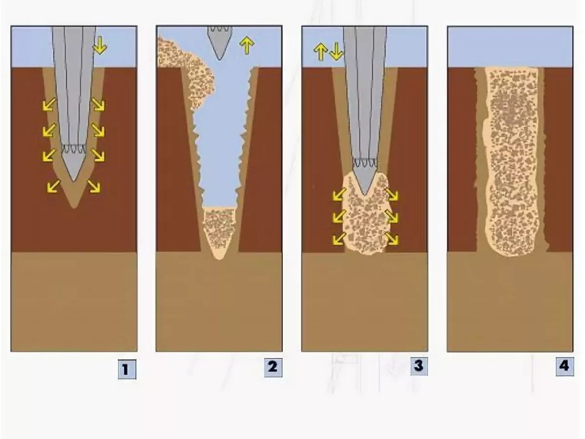
Рис.4.4 Песчаные сваи в геотекстильной оболочке
- Получение скважины сердечником. 2. Заполнение скважины песком. 3. Уплотнение песка. 4. Готовая свая.

Для глубинного уплотнения водонасыщенных глинистых и заторфованных грунтов можно устраивать известковые сваи. Недостатком известковых свай по сравнению с песчаными является то, что после гашения они становятся практически водонепроницаемыми, т.е. не способствуют дренированию основания.
Иногда основание уплотняют грунтоцементными сваями, которые устраивают буросмесительным способом.
Грунтовые сваи в основании размещают в шахматном порядке так, чтобы центры трёх соседних свай образовывали равносторонний треугольник. Это даёт наибольший эффект уплотнения. Расстояния между осями свай (шаг свай) выбирают из условия получения необходимой плотности грунта межсвайного пространства.
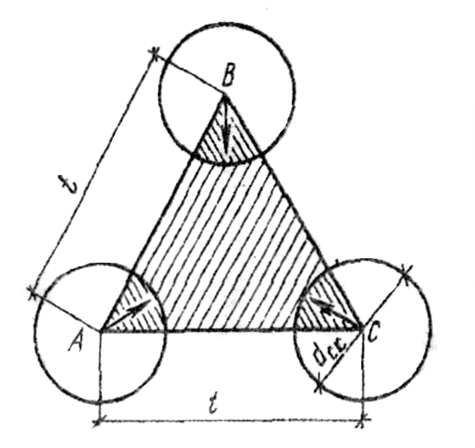

Рис.4.5. Схема размещения грунтовых свай:
d_{ck} − диаметр скважины; t – шаг сваи.

4.2 Глубинное виброуплотнение песков.

Рыхлые пески можно уплотнять специальными виброустановками, гидровибрационными установками, а также глубинными вибраторами, используемыми для уплотнения бетонной смеси. Возможная глубина уплотнения зависит от типа применяемого механизма и колеблется в пределах от 4 до 10 м.
Радиус уплотнения глубинными вибраторами 0,7…0,8 м.
3) Другие способы уплотнения грунтов.
Предварительно замоченные лёссовидные просадочные грунты, рыхлые пески и супеси могут быть уплотнены подводными и глубинными взрывами.
Уплотнение подводными взрывами осуществляют из затопленных котлованов с глубиной воды не менее 1,3…1,5 м. Заряды ВВ устанавливают в воде по сетке через 0,6…1,2 м. на расстоянии 0,3…0,4 м. от дна котлована. После взрыва зарядов грунт уплотняется на глубину до 4 м.
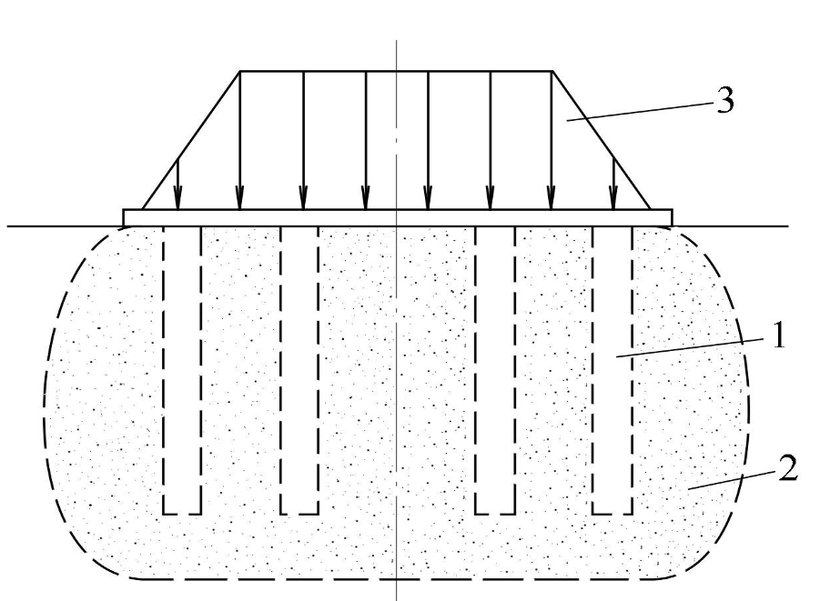
Рис.4.6. Глубинное уплотнение грунта основания нагрузкой: 1 – фильтрующие искусственные дрены; 2 – зона уплотнения основания; 3 – насыпь.

При уплотнении глубинными взрывами заряды ВВ массой от 5 до 12 кг помещают на глубине 4…12 м. в предварительно пробуренные на расстояниях 4…10 м. друг от друга скважины. После взрыва грунт уплотняется в нижней части массива. Поверхность грунта над зоной уплотнения оседает на 0,5…2,5 м. Верхний слой грунта толщиной 2…6 м. уплотняется недостаточно. Его доуплотняют другими способами. Наибольший эффект уплотнения энергией взрыва достигается при S_{r} = 0,7…0,8.

Рис.4.7 Песчаные сваи в в основании дорожной насыпи

Основания, сложенные как песчаными, так и глинистыми грунтами, могут быть уплотнены методом предварительного обжатия их силой тяжести насыпи.
В целях сокращения сроков процесса уплотнения основания из глинистых грунтов, используются искусственные дрены, способствующие убыстрению процесса фильтрационной консолидации.
Считается, что для предотвращения длительно действующих осадок возведенных на уплотненных таким образом грунтах сооружений давление по подошве насыпи должно быть несколько больше давления, передаваемого на основание проектируемым сооружением. Однако приложение вертикальной нагрузки в сочетании с дренированием ускоряет только осадки , развивающиеся в грунтах за счет фильтрационной консолидации. Но в грунтах кроме фильтрационных осадок развиваются также деформации ползучести скелета при уплотнении. Которые, по современным данным могут составлять до 30% общей деформации и развиваются в течении десятилетий.

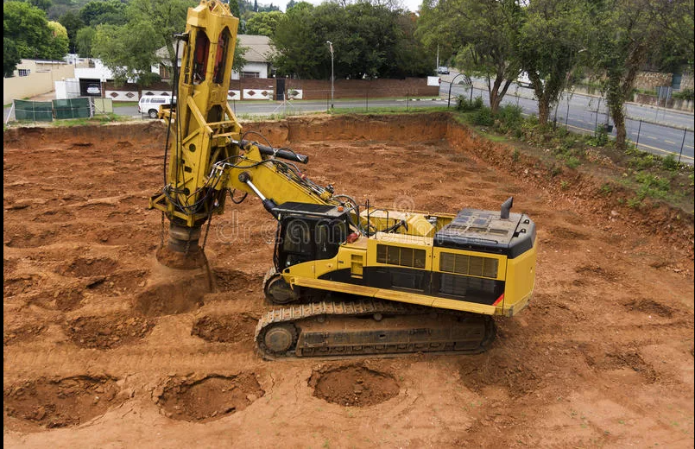

Рис.4.8 Уплотнение основания строительной площадки
динамическим методом

4.3 Уплотнение грунтов водопонижением
Уплотнение грунтов основания можно также производить путём понижения уровня грунтовых вод. Уплотнение происходит за счет снятия взвешивающего действия воды и увеличения напряжения в скелете грунта. В случае длительно действующих откачек это приведет к уплотнению слабых грунтов, способных отдавать воду.
Для слабофильтрующих глинистых грунтов эффективное уплотнение возможно при помощи электроосмоса. С этой целью в грунт погружают электроды и пропускают через них постоянный электрический ток. По мере прохождения тока поровая вода концентрируется у катода, роль которого играет иглофильтр.
Достоинством электроосмоса слабых грунтов является то,что грунт уплотняется в достаточно короткий срок и дополнительно упрочняется.
Недостатком уплотнения грунта с помощью электроосмоса является его высокая стоимость.

